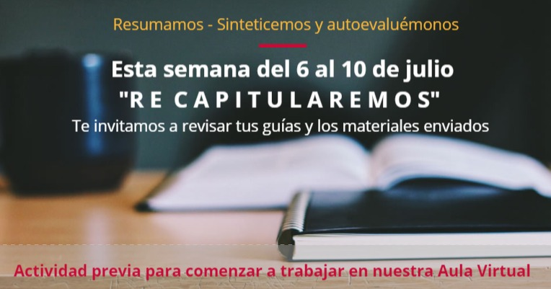
RECOMENDACIONES PARA LA SEMANA 06 AL 10 DE JULIO
Objetivo: Reflexionar sobre el proceso de apoyo curricular a distancia desarrollado desde el 27 de abril al 03 de julio, identificar las principales dificultades de aprendizaje individual enfrentadas y ponerse al día en el desarrollo de guías y trabajos propuestos por el Departamento de Historia, Geografía y C. Sociales

- ACTIVIDAD:
- 1. Descarga y relee las guías recibidas entre el 27 de abril al 19 de junio
N° Guía | Tema | Link
01 | Configuración del Espacio Geográfico | http://www.maxsalas.cl/wp-content/uploads/2020/03/2020_03_24_proundizacion_geografia_3ero_medio_procesos_espacio_geografico.docx
 | Espacio Geográfico | http://www.maxsalas.cl/wp-content/uploads/2020/03/2020_03_24_proundizacion_geografia_3ero_medio_doc_1_espacio_geo.pdf
 | Caso de Estudio | http://www.maxsalas.cl/wp-content/uploads/2020/03/2020_03_24_proundizacion_geografia_3ero_medio_estudio_casos.pdf
02 | Categorías de Análisis del Espacio Geográfico | http://www.maxsalas.cl/wp-content/uploads/2020/04/2020_04_28_3med_profundizacion_geografia_territorio_guia2.docx
 | Categorías de Análisis del Espacio Geográfico | http://www.maxsalas.cl/wp-content/uploads/2020/04/2020_04_28_3med_profundizacion_geografia_territorio_doc3.pdf
03 | Construcción del Espacio Geográfico | http://www.maxsalas.cl/wp-content/uploads/2020/05/2020_05_17_3ro_profundizacion_geografia_territorio_construccion_del_espacio_geografico_guia3.docx  Documento de Apoyo  http://www.maxsalas.cl/wp-content/uploads/2020/05/2020_05_17_3ro_profundizacion_geografia_territorio_normas_apa.pdf
04 | Construcción del Espacio Geográfico (parte 1) | http://www.maxsalas.cl/wp-content/uploads/2020/05/2020_05_22_3ro_profundizacion_geografia_territorio_medio_ambiente_guia4_segunda_parte.docx
 | Construcción del Espacio Geográfico (parte 2) | http://www.maxsalas.cl/wp-content/uploads/2020/06/2020_05_31_3ro_profundizaciona_geografia_guia4.docx
 | Construcción del Espacio Geográfico (parte 3) | http://www.maxsalas.cl/wp-content/uploads/2020/06/2020_06_14_3ro_medio_profundizacion_geografia-territorio_y_desafios_socioambientales-guia4_segunda_parte.docx

- 2. Si no has enviado las guías propuestas y cuentas con las facilidades de conexión a Internet y espacio de estudio adecuado, revísalas en esta semana aprovechando esta pausa semanal y envía a tu profesor las guías resueltas.
- 3. Si no sabes alguna respuesta de alguna guía, escríbele al profesor, adjúntale la guía o una foto de ésta y en la parte que no sabes escribe “No entendí esto” o “No entiendo, no puedo responder, ¿me puede explicar?”
- 4. Al enviar tu guía, sea el archivo o una foto de ésta, asegúrate de colocar claramente tu nombre y curso.
- 5. Responde las preguntas que aparecen en el siguiente link. Servirá para que el profesor genere una base de datos de los participantes y optimizar la comunicación.
https://docs.google.com/forms/d/e/1FAIpQLSc1_923nMC8gDX-OqeFwkgP1iYS6AOoNRiVU3OZf9MFvNlEOA/viewform?usp=sf_link

- Contacto de los Docentes del Departamento de Historia, Geografía y Ciencias Sociales:
Identifica tu Curso, Asignatura y el Profesor o la Profesora a quien enviarle tu guía y quien te enviará la retroalimentación correspondiente
Nivel | Asignatura | Profesor | Contacto
3°Medio | PROFUNDIZACIÓN: Geografía, Territorio y Desafíos Socioambientales | Andrés Osorio Gómez | andres.osorio@maxsalas.cl  +569 9831 8084 (Sólo mensajes)

- Para el éxito de tu trabajo académico te recomendamos:

- 1- Mantén horarios (sueño, estudio, descanso)
- 2- Asegúrate, dentro de los posible, de contar con un lugar habilitado para estudiar (libre de distractores; libre de tv, música, ruido).
- 3- Mantén comunicación con tus profesores/as y un plan de estudio mínimo, pero, intransable.
- 4- Utiliza los recursos de aprendizaje de manera responsable, texto de estudio de la asignatura y páginas web recomendadas. Recuerda que Internet es un excelente recurso de aprendizaje, cuando se utiliza bien.
- 5- Mantente comunicado con tus padres y/o apoderados, infórmales que estás haciendo, donde están tus dificultades, qué necesitas.
- 6. Organiza con tus compañeros un plan de estudio, júntense a resolver una guía sin necesidad de contacto físico, armen un grupo de WhatsApp para la asignatura o para resolver una guía específica.
Autoevalúate
